哈尔滨工业大学计算机科学与技术学院
实验报告

课程名称： 数据结构与算法
课程类型：必修
实验项目名称：图型结构及其应用
实验题目： 最小生成树问题

班级：1403106
学号：1140310606
姓名：张茗帅

设计成绩 | 报告成绩 | 指导老师

- 实验目的
给定一个带权的无向连通图（连通网）G，在 G 的所有生成树中，使所有边 上权的总和为最小的一棵生成树，称为最小生成树。最小生成树在实际中有着 广泛的应用，如通信网络设计、物流配送路径优化、旅游线路规划等等。本实 验要求实现经典的最小生成树的求解算法。

- 实验要求及实验环境

1． 实现最小生成树的 Prim 算法（包括存储结构的设计和选择、算法的实现、 最小生成树的存储与输出）；（选做：利用堆结构，改进算法）

2． 实现最小生成树的 Kruskal 算法（包括存储结构的设计和选择、算法的实现、 最小生成树的存储与输出）；

3． 分析和比较 Prim 算法和 Kruskal 算法的时间复杂 度，说明它们的适用范围；

- 设计思想（本程序中的用到的所有数据类型的定义，主程序的流程图及各程序模块之间的调用关系）

主要难点设计思想：
Prim算法中判断连通与Kruskal算法中判断连通采用了不同的方法。
对于Prim算法，判断连通比较简单，我只设置了一个v_connection数组用于记录某一点是否已经介入最小生成树中，当图的每一个点都接入最小生成树中时，此图便连通。
对于Kruskal算法，要避免圈的产生，也要保证连通，所以采用Fa()数组，他用来记录图中每一个点的祖先，初始化给每一个点的祖先是每一个点本身，当一个边把两点i和j相连时，
Fa[i]=j 当一个边的两个点的祖先相同时，此两点不能相连，否则会产生圈。当所有点的祖先都相同时,即可说明该最小生成树已经是包含所有点并且连通。

对于其他相关思想，代码中有详尽的注释！

四、测试结果

第一次测试：

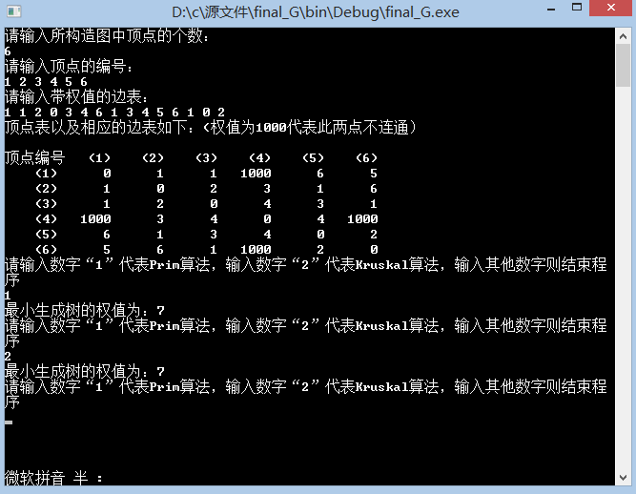

第二次测试：
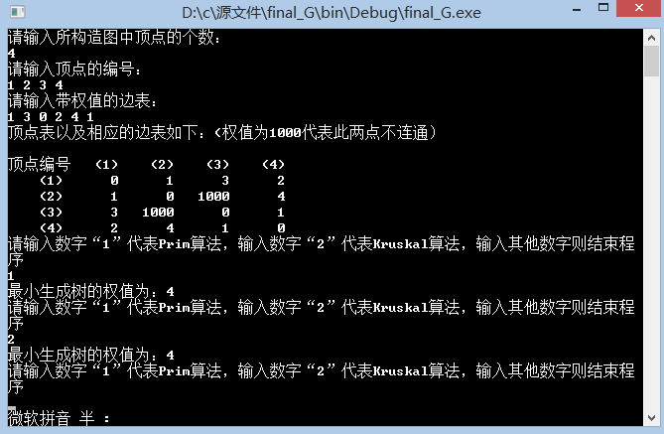

五、系统不足与经验体会
系统不足：
对于Kruskal算法中的循环嵌套过多，影响了程序的运行速度，代码也显得有些冗长。
经验体会：
深刻理解了Prim算法与Kruskal算法，对于判断连通的方法有了更加深入的认识。

六、附录：源代码（带注释）
#include <stdio.h>
#include <stdlib.h>
#define N 100 //图中点的数量最大不超过100
#define Zero 1000 //当两点不连通时，设置其权值为1000

int v_number; //用于储存边的总数，点表，和边对应的权值权值
int v_list[N];
int e_weight[N][N];
int e_count = 0;

void build_G() //图的建立
{
int i,j;
printf("请输入所构造图中顶点的个数：\n");
scanf("%d",&v_number);
printf("请输入顶点的编号：\n");
for(i = 0; i < v_number; i++)
{
scanf("%d",&v_list[i]);
}
printf("请输入带权值的边表：\n");
for (i=1; i<v_number; i++)
{
for (j=0; j<i; j++)
{
scanf("%d",&e_weight[i][j]);
if (e_weight[i][j] == 0)
{
e_weight[i][j]= Zero;
}
e_weight[j][i] = e_weight[i][j];
}
}
for (i = 0; i<v_number; i++)
{
e_weight[i][i] = 0;
}
}

void print_G() //图的打印
{
int i,j;
printf("顶点表以及相应的边表如下：(权值为1000代表此两点不连通）\n");
printf("\n");
printf("顶点编号 ");
for(i=0; i<v_number; i++)
{
printf(" (%d) ",v_list[i]);
}
printf("\n");
for (i = 0; i<v_number; i++)
{
printf(" (%d)",v_list[i]);
for (j = 0; j<v_number; j++)
{
printf("%7d",e_weight[i][j]);
}
printf("\n");
}
}

void sort_weight(int a[],int n) //用于对Kruskal算法中权值数组的排序
{
int i,j,k,temp;
for(i=0; i<n; i++)
{
k=i;
for(j=i+1; j<n; j++)
{
if(a[j]<a[k])
k=j;
}
temp=a[k];
a[k]=a[i];
a[i]=temp;
}
}

void Kruskal()
{
int sum=0,flag=0;
int i,j,s,m;
int Fa[v_number]; //Fa[i]表示i的祖先
int e_sort_weight[N]; //权值的数组
for (i=1; i<v_number; i++)
{
for (j=0; j<i; j++)
{
e_sort_weight[e_count] = e_weight[i][j];
e_count++;
}
}
sort_weight(e_sort_weight,e_count);//对权值数组进行排序
for (i=0; i<v_number; i++) //对Fa数组初始化，每个点是自己的祖先
Fa[i] = i;
for (s=0; s<e_count &&!flag; s++) //从e_sort_weight[s]开始找最小边
{
for (i=1; i<v_number && !flag; i++)
{
for (j=0; j<i&&!flag; j++) //找最小边对应的两个点
{
if (e_sort_weight[s] == e_weight[i][j]&&Fa[i]!=Fa[j]) //若两点的祖先相同，则不能选择这条边了，否则会产生圈
{
for (m=0; m<v_number; m++) //连接的这两个点，必须有一个点是其他已知与该点相连的祖先慢，若没有一个点满足，则使其中一个点(i)作为他所在树的祖先
{
if (Fa[m] == Fa[i])
{
Fa[m] = i;
}
}
Fa[i] = Fa[j]; //使一个点最为另一个点的父亲
sum+=e_sort_weight[s]; //找到一条合适的最小边，累加
}
for (m=0; m<v_number; m++) //找到一个点的祖先，例如Fa[i]=j,Fa[j]=m,则通过次循环会得到Fa[i]=m
{
int ancestor = m;
while(ancestor!=Fa[ancestor])
{
ancestor= Fa[ancestor];
}
Fa[m] =ancestor;
}
flag =1;
for (m=1; m<v_number; m++)//若每一个点祖先相同，则最小生成树建立完毕
{
if(Fa[0]!= Fa[m])
flag = 0;
}
}
}
}
printf("最小生成树的权值为：%d\n",sum);
}

void Prim()
{
int min_weight[v_number];
int v_connection[v_number];
int i,min_number,v;
int countnumber = 0;
int sum = 0;
int flag = 1;
for (i=0; i<v_number; i++)
{
min_weight[i] = e_weight[0][i]; //设第一个点为初始点，保存所有其他点到第一个点的距离
}
min_weight[0] = Zero; //自己与自己之间的最小距离为0
for(i = 0; i<v_number; i++)
{
v_connection[i] = 1; //代表该点还未接入最小生成树中
}
v_connection[0] = 0;
while(flag)
{
min_number = Zero;
for (i=0; i<v_number;i++)
{
if (v_connection[i]==0) //如果该点已经接入图中，则不考虑
{
continue;
}
if (min_weight[i]<min_number)
{
min_number = min_weight[i]; //找到与最小值(到已经接入的点)
v = i; //保存该点
}
}
v_connection[v] = 0;
sum = sum + min_weight[v];
for (i=0; i<v_number;i++) //对min_weight数组进行更新
{
if (v_connection[i]==0)
{
continue;
}
if (e_weight[v][i]<min_weight[i])//如果其他点到新的接入点的距离比以前的更小，更新min_weight数组的对应值
{
min_weight[i] = e_weight[v][i];
}
}
countnumber++; //Prim算法的循环次数为图中点数-1
if (countnumber == v_number-1)
{
flag =0;
}

}
printf("最小生成树的权值为：%d\n",sum);
}
int main()
{
build_G();
print_G();
int n;
int flag = 1;
while(flag)
{
printf("请输入数字“1”代表Prim算法，输入数字“2”代表Kruskal算法，输入其他数字则结束程序\n");
scanf("%d",&n);
if (n == 1)
Prim();
else if (n == 2)
Kruskal();
else
flag = 0;
}

return 0;
}

